امتحان شامــل – أحيـــاء اجب عن خمسه أسئله فقط الزمــن : 3 ساعــات
-----------------------------------------------------------------------------------
السؤال الأول ملحوظه : هذا الامتحان فى أربع صفحات
أ ) اختر الاجابه الصحيحه ثم انقلها فقط فى ورقه اجابتك :
- من المغذيات الصغرى للنبات عنصر ..........
أ- الكبريت ب- الكربون جـ- الكلور د- الكالسيوم
- أول حمض أمينى فى سلسله عديد الببتيد المتكونه عند تخليق البروتين ..........
أ- الميثيونين ب- الأرجينين جـ- الجلايسين د- الليسين
- فصيله الدم AB تتمثل فيها حاله وراثيه تسمى ..........
أ- سياده تامه ب- انعدام سياده جـ- سياده غير تامه د- ارتباط تام
- من الكائنات الحيه التى تتكاثر تكاثرا جنسيا ..........
أ- دوده البلاناريا ب- فطر الخميره جـ- فطر عفن الخبز د- طحلب الاسبيروجيرا
- من بروتينات بلازما الدم والتى لها علاقه بعمليه تجلط الدم ..........
أ- الالبيومين ب- الجلوبيولين جـ- الفبرينوجين د- كل ما سبق
- توجد مراكز الذاكره والنطق فى قشره المخ فى الفص ..........
أ- الجبهى ب- الجدارى جـ- الصدغى د- القفوى

ب ) 1. وضح بالرسم فقط والبيانات :
أطوار بلازموديوم الملاريا التى تشاهدها فى عينه لدم المريض
2. أكتب موضع ووظيفه كل مما يأتى :
- التجويف الأروح
- الغده العرقيه

ج ) 1. قارن باختصار بين كل مما يأتى :
- خاصيه التماسك وخاصيه التلاصق
- خيوط الأكتين وخيوط الميوسين
2. كيف تمكن العلماء من التعرف على وظائف الغدد الصماء ؟
--------------------------------------------------------------------------------------------
السؤال الثانى
أ ) اكتب المفهوم العلمى لكل مما يأتى :
- حلقات تتكون من التفاف جزىء DNA حول الهستونات داخل نواه الخليه
- قدره البويضه على النمو بدون اخصاب من المشيج الذكرى فى الحيوان
- جينات تحمل على كروموسومات مختلفه وتتوزع أثناء الانقسام الميوزى توزيعا مستقلا على الامشاج
- موضع تقارب النهايات العصبيه لمحور خليه عصبيه والزوائد الشجيريه لخليه عصبيه لاحقه
- عظمه صغيره مستديره تقع أمام مفصل الركبه
- انتفاخ يشبه الفنجان يوجد فى مقدمه النفرون فى منطقه قشره الكليه
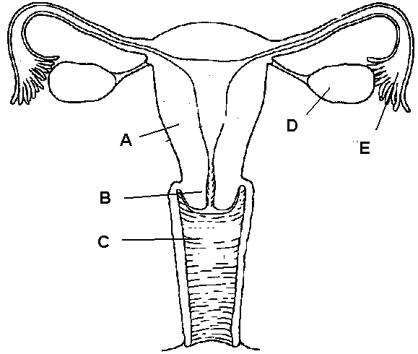
ب ) افحص الشكل المقابل ثم أجب عن الأسئله :
- ما اسم هذا الجهاز ؟ وكيف يلائم وظيفه الحمل ؟
- ما رقم واسم العضو الذى :
أ- لو تلف يؤدى الى استحاله استخدام تقنيه أطفال الأنابيب
ب- يسمح بالتمدد أثناء الولاده
جـ- يحدث به الاخصاب

ج ) 1. وضح بالرسم فقط تركيب :
الحيوان المنوى ؟ مبينا أهميه : الجسم القمى ؟
- اذكر 4 استخدامات لتكنولوجيا DNA معاد الاتحاد فى الطب ؟
--------------------------------------------------------------------------------
السؤال الثالث
أ ) علل لما يأتى باختصار :
- وجود غده دهنيه تحيط بالشعره قرب خروجها من جلد الانسان
- يتخلف جزء من هواء الزفير داخل الرئتين باستمرار
- لا تؤثر انزيمات القصر على DNA البكتيرى
- ثبات نسبه السكر فى الدم عند 80 – 120 مجم / 100سم مكعب فى الشخص السليم

ب ) اذا كان تتابع النيوكليوتيدات على شريط DNA كالتالى :
5…ATGAAATCTCGCAAATGA…3
- أنقل هذا الشريط ثم أكتب تتابع الشريط المكمل له لتكوين لولب مزدوج ؟
- أكتب تتابع جزىء m-RNA المنسوخ من الشريط المكمل ؟
- ما عدد الأحماض الامينيه المتكونه ؟ وما عدد انواع t-RNA المشاركه عند ترجمه هذا الشريط ؟
ج ) اشرح مع الرسم تجربه تثبت بها : أن الماء ينتقل خلال أوعيه الخشب فى جذر النبات ؟
السؤال الرابع
أ ) ماذا يحدث فى الحالات الآتيه باختصار :
- وضع بادره نبات أفقيا لمده طويله
- تعريض بيض ويرقات حشره الدروسوفيلا لدرجه حراره 25 م
- مزج حمضين نووين من مصدرين مختلفين وتسخينهما 100 م ثم تبريدهما
- لو أفرز الكبد انزيم الثرومبين مباشره

ب ) 1. ما المقصود بكل مما يأتى :
أ- اعاده الامتصاص الاختيارى
ب- الفسفره التأكسديه
جـ- الاندماج الثلاثى
2. اذكر الأسباب التى نلجأ فيها الى التلقيح الخلطى لزهره النبات ؟
ج ) رجل مصاب بالهيموفيليا وكانت أمه سليمه تزوج من امرأه سليمه وكان ابوها مريض بالهيموفليا
ما نسب الذكور والاناث المحتمل اصابتها فى أبنائهم ؟ فسر وراثيا ؟
--------------------------------------------------------------------------------------
السؤال الخامس
أ ) انقل العبارات الآتيه بعد تصويب ما تحته خط :
- يتم إعاده سائل الليمف الى الجهاز الدورى عن طريق الوريد البابى
- فى التنفس الخلوى الهوائى يتم انتاج عدد 38 ATP داخل الميتوكوندريا
- عند اندفاع ايونات الصوديوم داخل غشاء الليفه العصبيه يصبح فرق الجهد =
– 70 مللى فولت
- تحدث التفاعلات الضوئيه للبناء الضوئى داخل الستروما فى البلاستيده الخضراء
- يتم تثبيت ساق نبات البازلاء على الدعامه بواسطه حركه الجذور الشاده
- المناسل المذكره فى نبات كثبره البئر هى الارشيجونيا
- يتم افراز هرمون الاستروجين فى مرحله انضاج البويضه بواسطه الجسم الاصفر
- تنشأ حاله القماءه نتيجه نقص هرمون الثيروكسين بعد البلوغ

ب ) 1. وضح بالرسم فقط والبيانات : تركيب الخليه العصبيه ؟
2. اكتب استخداما واحدا لكل مما يأتى :
أ- ماده الكولشيسين
ب- بكتيريا الكبريت الخضراء والارجوانيه
جـ- الخرائط الصبغيه

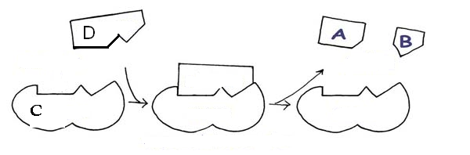
ج ) افحص الشكل المقابل الذى يوضح عمل الانزيم :
- اذا كان B جزىء جلاكتوز فماذا يكون A و D و C
- اذا كان D جزىء دهون فماذا يكون A و B و C
- أى منهم الانزيم A – B – C – D ؟ مع التعليل ؟
---------------------------------------------------------------------------------
السؤال السادس
أ ) اختر من الجدول [ ب ] ما يناسب الجدول [ أ ] ثم انقل العباره كامله :
[ أ ] | [ ب ]
- مقابل الكودون | - تتابع من النيوكليوتيدات على DNA يرتبط به انزيم بلمره RNA
- كودون الوقف | - تتابع من النيوكليوتيدات عند الطرف 3 لجزىء t-RNA
- كودون البدء | - تتابع من النيوكلوتيدات على m-RNA يرتبط بعامل الاطلاق
- موقع الارتباط بالريبوسوم | - يوجد عند الطرف 3 لجزىء m-RNA ليحميه من الانحلال
- المحفز | - تتابع من النيوكليوتيدات على t-RNA يتزاوج مع الكودونات
- ذيل عديد الادينين | - يوجد عند الطرف 5 على m-RNA ليجعل كودون البدء لأعلى
 | - تتابع من النيوكليوتيدات على DNA يتم نسخه الى كودونات
 | - تتابع من النيوكليوتيدات على m-RNA يمثل حمض الميثيونين

ب ) 1. وضح بالرسم فقط والبيانات : تركيب احدى فقرات العمود الفقرى للانسان ؟
2. اكتب نبذه مختصره عن كل مما يأتى :
أ- العقده الجيب أذينيه
ب- الغراء العصبى
جـ- تفاعل نقل الببتيديل
ج ) كيف يمكنك تفسير كل مما يأتى :
- تختلف نواتج اختزال حمض البيروفيك باختلاف الكائن الحى الموجود به
- قد يوجد ذكر به جسم بار وقد توجد أنثى ليس بها أى جسم بار
- يختلف تأثير الجهاز العصبى الذاتى على الكبد وقت الراحه عن وقت الطوارىء

